An Overview of Quebec’s Innovation System

Research Report

February 12th 2013

SUMMARY OF THE RESEARCH IN QUEBEC

Regional Innovation System (Quebec)

An Overview of Quebec’s Innovation System

Research goals

The goals of this research is to :

- Identify agents that act in the field of innovation in Quebec.
- Describe the role that each institution plays in the general innovation process.
- Represent existing relationships between the different identified agents.
- Identify the different standards, programs and other resources existing in each region related to innovation management.
- Analyze effective innovation systems and identify the elements of good practice that make them effective.

Methodology

Pour réaliser cette étude, nous avons opté pour deux collectes de données complémentaires. Tout d’abord, nous avons procédé à une analyse documentaire visant à dresser un portrait du système d’innovation québécois (SIQ) et des différents acteurs impliqués dans l’innovation. Les documents utilisés sont notamment des plans stratégiques, des documents scientifiques ainsi que des sites Internet des établissements privés et publics travaillant sur la problématique de l’innovation et des systèmes d’innovation.

Nous avons aussi procédé à une entrevue de groupe avec deux fonctionnaires de l’ancien ministère du Développement économique, de l’Innovation et de l’Exportation (MDEIE) et une directrice d’un établissement de formation continue de niveau collégial. D’autres entrevues ont été réalisées auprès de Richard Shearmur, un chercheur québécois spécialisé dans les systèmes régionaux d’innovation, et de deux responsables respectivement du Réseau Trans-tech et d’un centre collégial de transfert de technologie (CCTT). Enfin, nous avons interrogé des acteurs économiques opérant dans la région de l’Outaouais : une entreprise dans le domaine de la haute technologie, une autre dans la biotechnologie, un organisme appuyant le développement de l’innovation dans le secteur de la foresterie, une société d’État du gouvernement fédéral et un centre de recherche. Ces entrevues visaient à saisir le degré d’implication des acteurs intervenant dans le milieu, la nature et la densité de leurs interactions et la place qu’ils réservent à l’innovation.

Quebec’s Innovation System
La littérature sur les systèmes régionaux d’innovation propose une diversité d’échelle d’analyse. Certains chercheurs privilégient le niveau local (Tremblay et al., 2003). D’autres proposent plutôt l’échelle régionale ou même suprarégionale (Gertler et Wolfe, 1998; Latouche, 1998). Pour le présent rapport, nous avons opté pour l’échelle suprarégionale ou provinciale. Doloreux (2005) soutient que « les pratiques institutionnelles provinciales, du moins au Canada, montrent certaines caractéristiques d’un système régional d’innovation ». Elles « se composent de structures institutionnelles spécifiques et des traditions culturelles qui facilitent et régularisent le comportement économique et l’activité sociale de l’innovation » (Gertler et Wolfe, 1998).

Au Québec, la majorité des travaux de recherche sur les systèmes régionaux d’innovation porte sur des initiatives territoriales à l’échelle locale ou régionale telles que le complexe agroalimentaire de La Pocatière (Doloreux et Dionne, 2007), le cluster maritime québécois (Doloreux et Shearmur, 2006) et la grappe aéronautique de Montréal (Ben Hassen, 2012). Selon Richard Shearmur, on note peu de travaux à l’échelle provinciale, à l’exception de ceux de Latouche (1998) sur les politiques technologiques au Québec et de Doloreux et Shearmur (2012) sur l’utilisation des services à forte intensité de connaissances dans les PME manufacturières du Québec. Pourtant, de par les différentes institutions, programmes et stratégies qu’il a mis en place pour stimuler l’innovation, le Québec présente des particularités qui méritent d’être analysées.

Devant la nécessité de structurer la recherche, le gouvernement du Québec a créé en 1999 le ministère de la Recherche, de la Science et de la Technologie. Durant sa courte histoire, ce ministère a adopté la politique québécoise de la science et de l’innovation qui a permis de « pose[r] les jalons pour un développement concerté de la science, de l’innovation et du tissu industriel du Québec » (Leduc, 2002, p. 329). Ce ministère a été intégré en 2003 au sein d’un ministère du Développement économique et regional qui est devenu par la suite le MDEIE. À la suite de la formation du nouveau Conseil des ministres le 19 septembre 2012, ce ministère a fusionné avec le ministère des Finances et le ministère du Tourisme dans un vaste ministère nommé : ministère des Finances et de l’Économie; tandis que le volet recherche est allé au nouveau ministère de l’Enseignement supérieur, de la Recherche, de la Science et de la Technologie.

Le SIQ, comme plusieurs autres régions dans le monde, prend assise sur le modèle théorique de l’innovation défini par l’Organisation de Coopération et de Développement Économiques (OCDE) dans le manuel d’Oslo (1992) et adopté en 1997 par le Conseil de la science et de la technologie (CST). Ce modèle situe l’organisation innovante dans son environnement global et immédiat selon trois niveaux schématisés ci-dessous. Chacun de ces niveaux est décrit par ensemble d’indicateurs qui représentent des facteurs clés de l’innovation en entreprise. Selon ce modèle, « plus les entreprises investissent dans ces facteurs clés ou y ont accès, plus elles augmentent leur potentiel d’innovation » (MDEIE, 2007, p. 8). Chaque année, un tableau synoptique est produit pour suivre la performance du Québec en matière d’innovation et se comparer avec le reste du Canada et du monde (voir annexe A – Tableau synoptique 2011).

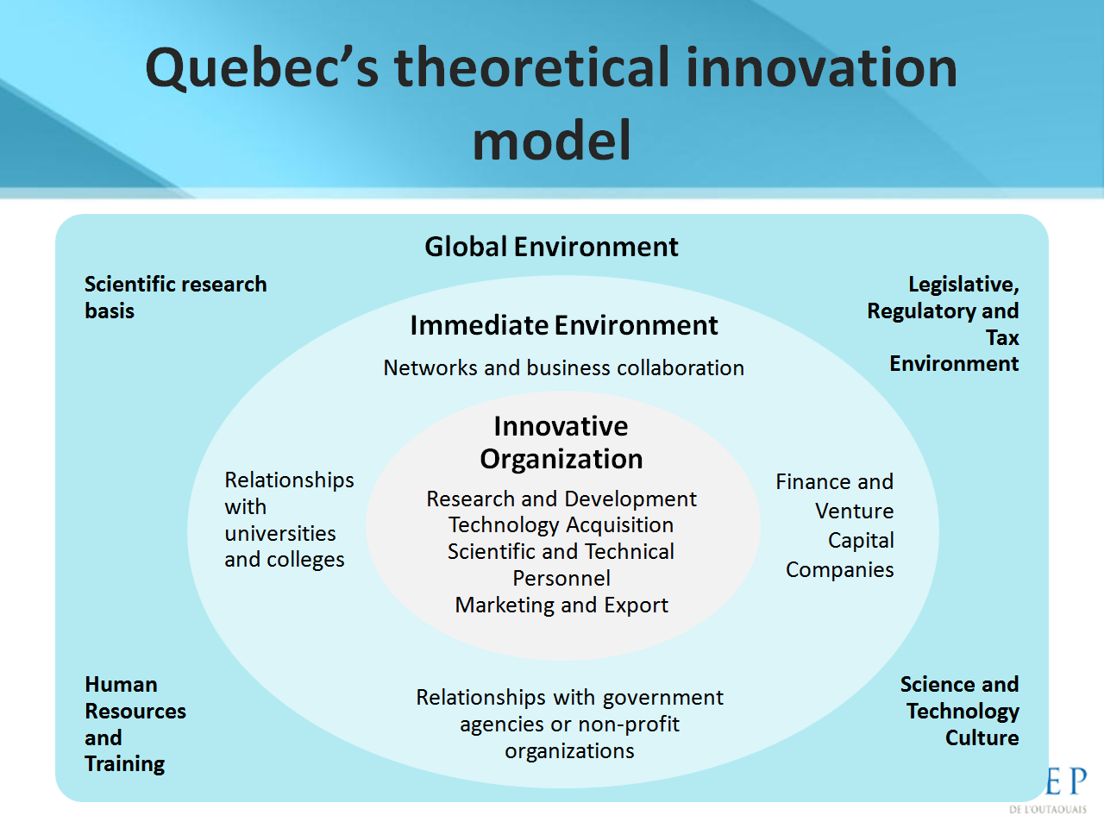
Source : Traduit du français à partir du site du MDEIE (août, 2012)

Selon l’avis de certains intervenants en innovation au Québec, ce modèle théorique est trop statique. Il ne révèle pas le rôle des différents acteurs dans le processus d’innovation selon la structure de gouvernance de chaque pays. Le schéma ci-dessous, développé par le MDEIE, illustre plus fidèlement le SIQ en positionnant les différents acteurs du système selon les étapes menant à des innovations.

Système d’innovation québécois
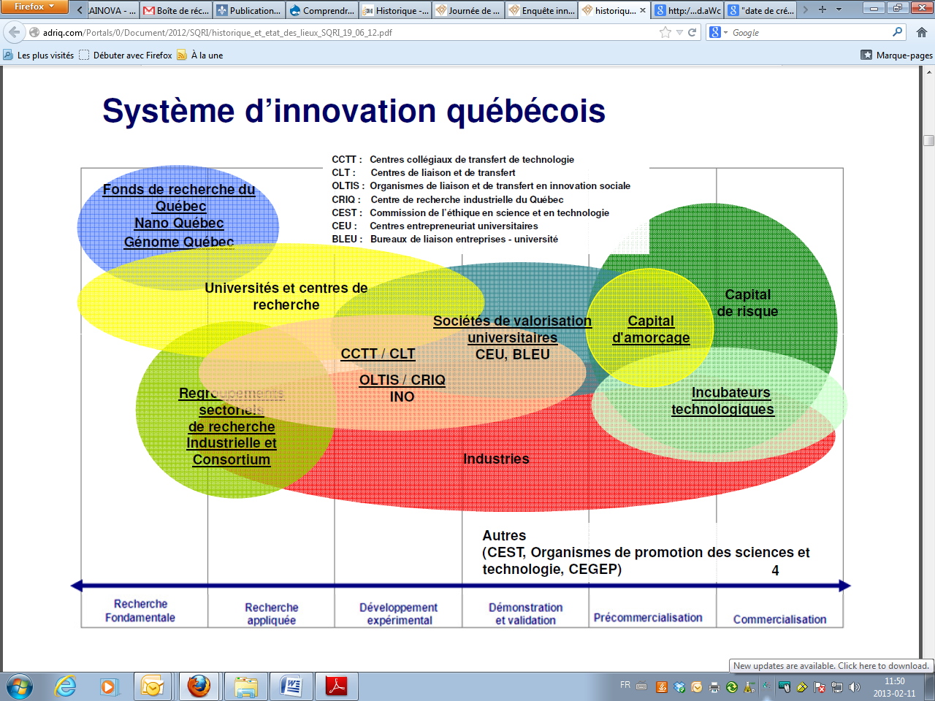
Source : MDEIE (2012)

Pour le MDEIE, « l’innovation est un processus concret qui se planifie, qui est réalisable et qui doit s’adapter aux besoins de l’entreprise. L’innovation est un moyen d’atteindre ses objectifs stratégiques, d’améliorer sa compétitivité, de se différencier et de créer de la valeur ».

MAIN STAKEHOLDERS

Name of Stakeholder | Profile (Type of organization, public/private, source of funding, focus areas)
Ministère de l'Enseignement supérieur, de la Recherche, de la Science et de la Technologie (MESRST) | Organisation publique, sa mission est d’élaborer et de proposer au gouvernement des politiques relatives à l’enseignement supérieur, à la recherche, la science et à la technologie.
Ministère des Finances et Économie (MFE) | Organisation publique ayant pour mission de favoriser le développement économique et de conseiller le gouvernement sur les questions budgétaire, fiscal, économique, financier et comptable.
Universities | Public institutions funded by both the Quebec and federal governments and collaborating with the private sector.
Research Enhancement Corporations | Limited partnerships funded by universities, affiliated research centres and university hospital centres in Quebec:  - Univalor  - Valeo  - MSBi Valorisation inc.  - Société de valorisation des applications de la recherche (SOVAR)
Liaison and Transfer Centres (CLT) | Organizations that link universities with the businesses funded by the universities, the industry, and public research-funding institutions:  - Centre de recherche informatique de Montréal (CRIM) : Research center specialized in Information Technologies  - Centre francophone d'informatisation des organisations (CEFRIO) : centre facilitating research and innovation in organizations with information and communication technologies  - Centre for Interuniversity Research and Analysis on Organizations (CIRANO) : Center specialized in Public policy, risk, finance, sustainable development  - The Aluminium Research and Development Centre of Quebec (CQRDA) : Center specialized in Aluminium  - Centre québécois de valorisation des biotechnologies (CQVB) : Center specialized in Biotechnology
Colleges | Public institutions that provide general, technical, and continuing education, financed by Quebec public funds and working with the private sector
College Technology Transfer Centres (CCTT) | Quebec college research and transfer centres financed by public and private funds, which assist SMEs with innovation. Ils relèvent tous d’un cégep and they are represented by the network Réseau Trans-Tech. Les CCTT-Technologiques exercent des activités de recherche appliquée, de soutien technique aux entreprises et de formation pour appuyer des projets d’innovations technologiques; tandis que les CCTT-Pratiques sociales novatrices (PSN) veillent au transfert des connaissances et à la valorisation de la recherche pour la résolution de problèmes et d’enjeux sociaux.
Research grants (Quebec) | Public organization that funds research, innovation, and researcher training in Quebec: Fonds de recherche du Québec  Includes three research funds : Nature and Technology, Health, Society and Culture  Chief Scientist since july 2011: Rémi Quirion  Increased support for the development of intersectoral research
Research grants (Canada) | Federal public organizations that fund research and innovation:  - Social Sciences and Humanities Research Council (SSHRC)http://www.sshrc-crsh.gc.ca/home-accueil-fra.aspx  - Natural Sciences and Engineering Research Council (NSERC)  - Canadian Institutes of Health Research (CIHR)  - Canada Foundation for Innovation (CFI)  - National Research Council Canada (NRC)
Networked for research, science, technology, and innovation organizations (RSTI) | Organizations created and funded partially by the government of Quebec to strengthen the network of research, science, technology, and innovation in specific fields:  - Centre de recherche industrielle du Québec (CRIQ) : CRIQ is Quebec’s industrial research centre that offers the following services : 1) Research and Development in Automation of manufacturing processes, Environmental technologies and Development of industrial equipment, 2) Product qualification tests and certification and 3) Industrial and technological information and 4) Standardization, certification and registration of ISO systems  - Génome Québec : An important non profit organization created to : 1) capitalize on existing assets in an effort to further genomics research; 2) advance knowledge in genomics by funding major projects and 3) integrate genomics research results into the health and natural resources sectors.  - Institut national d'optique (INO) : INO is the largest Canadian Center of expertise in Optics and Photonics for Industry. It offers comprehensive and integrated services for technological design and development of optic and photonic solutions.
Research consortiums | Non-profit organizations created and funded by private companies to perform precompetitive research in Quebec:  - Centre de recherche, de développement et de transfert technologique acéricole inc. (ACER)  - Centre de recherche sur les grains inc. (CEROM)  - Consortium de recherche minérale (COREM)  - Consortium de recherche en exploration minérale (CONSOREM)  - Consortium de recherche sur la forêt boréale commerciale (CRFBC)  - Centre des technologies du gaz naturel (CTGN)  - FP Innovations  - Institut de recherche et de développement en agroenvironnement (IRDA)
Emploi Québec | Public organization funded by public funds in Quebec. Emploi Québec est une agence du ministère de l’Emploi et de la Solidarité sociale
Commission des partenaires du marché du travail | Organisation publique, financée sur fonds publics, ayant pour but d’offrir un cadre de concertation à des groupements professionnels (représentants des employeurs, de la main-d’œuvre, des enseignants, des organismes communautaires et du gouvernement) en vue d’un meilleur fonctionnement du marché du travail.
Conseils régionaux des partenaires du marché du travail (CRPMT) | Organisation publique, financée sur fonds publics et dépendant d’Emploi-Québec, dont la finalité est de participer à la dynamique du marché par l’adoption des mesures et services d’Emploi-Québec aux besoins des régions. Il existe 17 CRPMTs.
Comités sectoriels de main-d’œuvre (CSMO) | Organismes publics, les CSMO sont au nombre de 30 au Québec. Leurs mandats sont de définir les besoins de leur secteur et de faire des propositions en vue d’y stabiliser l’emploi, réduire le chômage et développer la formation continue.
Conférences régionales des élus | Organisation publique dont la mission est de favoriser la concertation entre acteurs et d'assumer la planification du développement régional.

ROLES that stakeholders play

Name of Stakeholders |  | Aims | Services offered | Target Audience
Universities |  | Ensure that knowledge is transferred; educate a highly skilled workforce  Fundamental and applied research  Emphasize and communicate the results of research. | Offer education at the bachelor, master’s, and doctorate levels | Students  Private companies
Research Enhancement Corporations |  | Market technologies resulting from conclusive findings of research performed by their sponsors. | Support researchers in the development of their product: statement of invention; technological maturation; technology transfer  Work with university-industry liaison offices (UILOs) to introduce new technologies to the market. | Researchers  Businesses  Universities
 | Liaison and Transfer Centres (CLT) | CLTs are associations of researchers from several universities or research facilities. They form industry partnerships in order to meet four goals: 1) Invite proposals for research projects; 2) Make it easier to form strategic alliances; 3) Ensure technology transfer; and 4) Contribute to training a qualified workforce. | Access to expertise in several fields  Networking support  Development of research projects  Funding for research and development projects  Sharing research results  Open to doctoral and post-doctoral students | Businesses  Research facilities  Researchers
 | Colleges | Ensure that knowledge and professional expertise is transferred  Help students choose the career path that is right for them  Support regional development | 9 pre-university programs  132 technical programs  Continuing education to meet the needs of the labour market (660 Attestation of College Studies programs (ACS) and non-credit continuing education) | Students  Businesses
 | College Technology Transfer Centres (CCTT) | Contribute to training, sharing innovation, and creating and testing innovative initiatives. | Assist SMEs with innovation through:  - Technical support  - Technological development  - Information and education | Businesses, especially SMEs  Regional authorities
 | Research Grants (Quebec) | Implement the Quebec government’s strategies for research in health, society and culture, and nature and technology. | Help researchers and students to acquire knowledge;  Help researchers work together (centres, groups, networks);  Encourage excellence, innovation, and knowledge-sharing;  Ensure social responsibility and ethical practices are respected;  Encourage synergy and partnerships | Students  Researchers  Universities  Other research facilities
 | Research Grants (Canada) | Promote research and innovation in Quebec and across Canada;  In the interest of Canadians, promote Canadian leadership and initiative for research and innovation around the world. | Encourage and fund research in the field of social science and humanities through SSHRC.  Support research in natural sciences and engineering through NSERC.  Invest in health research in Canada through the CIHR to develop new knowledge in the field of health.  Fund research infrastructures through CFI.  Provide scientific and technical services necessary to increase the impact of solutions that meet the needs of the industry and Canadian society through NRC. | Businesses  Researchers  Interns  Research facilities  Universities  CCTT
 | Networked research, science, technology and innovation organization (RSTI) | Consolidate research, science, technology and innovation networking in specific fields. | Offer expertise in manufacturing technology, environment, information and standardization via the CRIQ  Develop research in genomics and proteomics with Génome Quebec  Offer businesses products and services in optics and opteoelectronics that can improve competitiveness at an international level with support from INO | SME  Government  Researchers
 | Research Consortiums | Precompetitive research for businesses | Applied research in specific fields for partner businesses. | Partner businesses

INTERACTIONS among STAKEHOLDERS

Name of Stakeholders | Kinds / depth /quality of relations | Degree of shared objectives | Common strategy
University Research Enhancement Corporations | Research results enhancement | High level  Supplementary objectives | Strategic partnerships
Universities – government research centres - CLT, Research consortiums | Training;  Fundamental and applied research;  Inventions, discoveries and knowledge development;  Development of products, processes and modes of organization. | High level | Strategic partnerships
SME – CCTT measures | Applied research  Innovation of products, processes and modes of organization  Diffusion of technological information;  Marketing of research results. | High level | Strategic partnerships
CCTT action plan (CLT, research consortiums); Government research centres | Technical assistance and technological development  Transfer of knowledge and expertise  Adoption of skills and new technologies  Development of products, processes and modes of organization  Diffusion of technological information;  Marketing of research results | Medium level | Strategic partnerships
Universities - CCTT action plan | Training and knowledge exchange (fundamental and applied research)  Very low level relationship | Low level | Few or no common strategies

Regional resources and brief description
Quebec Research and Innovation Strategy | 2007-2010 Quebec Research and Innovation Strategy (QRIS). Objective: Promote infrastructure that brings the research world closer to the business world in order to secure knowledge and skills and stimulate innovation in Quebec;  2010-2013 Quebec Research and Innovation Strategy (QRIS). Objective: Consolidate the achievements of the previous strategy and support clean technologies through research, science, and technology in order to make Quebec companies more competitive through innovation.  A new strategy, which will come into play at the end of the 2010–2013 strategy, is being developed. Its objective will be to consolidate achievements, reinforce public and private research and bring them closer together, and promote Quebec’s innovation culture.
Sectorial strategies | The Quebec Aeronautical Industry Development Strategy. Objective: Make the Quebec aeronautics industry more visible and competitive internationally.  Development strategy for Quebec’s environmental and green technology industry. Objective: Promote economic and social development based on innovation that respects the environment and has a minimal ecological footprint.  Quebec Biopharmaceutical Strategy. Objective: Promote the rapid development of biopharmaceutical and biotechnological companies.
Regional strategies | Cooperative actions for regional development : Les Actions concertées de coopération régionale de développement ou créneaux ACCORD.  Objective: Promote regional economic development through specialization based on each region’s individual competitive advantages.  7 organized cluster initiatives in the Montreal region :  - Aerospace  - Clean Technology  - Film and Television  - Financial Services  - Information and Communications Technology (ICT)  - Life Sciences  - Logistics and Transportation
Grants | Public grants:  - Government of Canada (federal);  - Government of Quebec (provincial);  - Regional authorities.  Private funding (industries, business groups, independents, etc.)
Formation MPA - Les meilleures pratiques d’affaires | Programme de formation orienté vers les meilleures pratiques d’affaires (MPA) développé par le MDEIE de concert avec Emploi-Québec. À l’aide de ce programme, 27 000 personnes ont pu bénéficier d’une formation depuis 2001, dans des domaines aussi variés que la production, le marketing, la finance et la gestion des ressources humaines. Dans le cadre de ces formations, le MDEIE a développé notamment des ateliers sur la production à valeur ajoutée (PVA) et sur la démarche Lean basé sur 14 principes.
Défi Innovation^{MC} | Formation développée par le MDEIE en collaboration avec des experts du domaine destinée aux dirigeants d'entreprises qui vise à :  - réfléchir sur les pratiques innovantes de leur entreprise;  - découvrir, de façon concrète, comment favoriser l'innovation;  - identifier les obstacles qui peuvent en freiner l'implantation;  - obtenir des conseils simples et facilement applicables pour la résolution de problèmes et la recherche de solutions;  - améliorer leur aptitude à travailler en équipe dans le contexte d'une démarche d'innovation;  - écouter les témoignages d’entreprises qui innovent en marketing, en production et en ressources humaines.
Réseau InnovaXion (MC) | Démarche proposée à un groupe de 4 à 6 entreprises d’une même région pour accroître leur potentiel d’innovation. Elle dure 9 à 10 mois et combine à la fois de la formation et de l’accompagnement à toutes les étapes de l’innovation.

Dans le cadre des formations développées par le MDEIE, un processus d’innovation est proposé qui se décline en 7 étapes selon le schéma ci-dessous :

Processus d’innovation
Source : MDEIE, site Internet consulté le 25 novembre 2012

STRENGTHS AND WEAKNESSES

STRENGTHS | WEAKNESSES
- Private and public sector support;  - Multiplicity of research and innovation strategies in various fields: social sciences, natural sciences and engineering, genomics, etc.  - Well-established, periodically reviewed regional innovation plan;  - Use of public resources to support research and innovation;  - Creation and development of educational and research infrastructure to support the labour market and innovation;  - Major funding for research and innovation. | - Variety of players who are more or less well connected, leading to more of less identical actions being repeated;  - Low level of correspondence between educational institutions and market needs;  - Low competition in some economic sectors, limiting the spread of knowledge and skills;  - Absence or inadequacy of a working and generalized networking culture among players;  - Low regional transfer of innovation;  - Uneven distribution of new knowledge among regions.

FACTEURS QUI FAVORISENT OU FREINENT L’INNOVATION

Les entrevues auprès des organismes interrogées ont permis de mettre en évidence les éléments suivants comme facteurs qui favorisent la mise en place d’un processus d’innovation :

- La mise en place d’incitatifs financiers, élément souligné par la majorité des entreprises rencontrées;
- L’expertise et le personnel qualifié;
- La volonté et l’ouverture d’esprit des dirigeants des entreprises;
- L’ouverture sur les expériences réalisées dans d’autres régions;
- Le secteur dans lequel travaille l’entreprise;
- L’accès aux équipements et à des technologies solides et fiables;
- L’encouragement des initiatives innovantes;
- La capacité d’identifier les besoins des clients ;
- Savoir bien choisir le processus d’innovation le plus pertinent;
- Réussir à passer d’un mode recherche à un mode de développement de produits (souvent les chercheurs ne veulent pas);
- Les formations techniques aident à bien connaître notamment les instruments et les méthodes afin de développer de nouveaux produits.

Du côté des entraves à la mise en place d’un processus de l’innovation, nous avons noté :
- Le manque de financement et de subventions parait comme un obstacle majeur au développement de la recherche et à l’accès aux équipements nécessaires;
- Manque de culture d’innovation, d’entreprenariat et d’initiatives;
- Manque du leadership dans le domaine;
- Manque de personnel qualifié et d’expertise;
- Faible adéquation entre la formation et les besoins en matière d’innovation;
- Et faible part du chiffre d’affaire des entreprises pour l’investissement en innovation.

Selon les personnes interrogées, la meilleure façon pour mettre en place un système d’innovation efficace consiste à encourager et former les gens à se lancer en affaires, à sensibiliser les entrepreneurs à l’importance de la recherche et de l’innovation et à les encadrer en fournissant les ressources nécessaires (avocats, comptables, enseignants, installations,…) pour innover.

L’innovation implique aussi d’avoir un organisme porteur dans chaque domaine qui développe et anime une culture de l’innovation et qui favorise la collaboration entre les différents acteurs. Elle implique également des incitatifs financiers plus flexibles et simples.

Source : entrevues réalisées dans le cadre de cette étude

PRATIQUES NOVATRICES IDENTIFIÉES

Dans le cadre de cette étude, nous avons identifié trois pratiques novatrices au Québec :

- La mise en place des CCTT et du réseau Trans-Tech qui a permis l’amélioration des capacités d’innovation des entreprises québécoises, en particulier des PME;
- Le Collectif bois qui a permis à des compagnies dans l’industrie de la transformation du bois en Outaouais de se regrouper pour produire et commercialiser leurs produits;
- La mise en place d’un processus d’appel de propositions visant un partenariat public-privé pour l’exploitation du Domaine de la Ferme-Moore, à Gatineau

Pratique novatrice | Portée | Catégorie de liens
Les CCTT et le réseau Trans-tech pour soutenir les PME dans leur processus d’innovation | Province de Québec | Collège - PME
Le Collectif bois pour regrouper des PME dans l’industrie du bois | Outaouais | PME – PME (foresterie)
Le processus d’appel à proposition pour l’exploitation du Domaine de la Ferme-Moore | Ottawa-Gatineau | Société d’État – Privé

D’autres pratiques novatrices ont été recensées au Québec, notamment dans l’établissement de liens entre Universités et milieux de pratiques ainsi que dans le développement de produits et services en récréotourisme et en transformation du bois. Ces pratiques seront analysées dans des phases subséquentes du projet RAINOVA.
CONCLUSION

Characteristics of an effective Innovation Management Model based on the RESULTS of our regional research (Suggestions for WP08)
La réflexion sur un nouveau modèle de gestion de l’innovation devrait avoir pour point de départ la problématique d’interconnexion entre les différents acteurs du système d’innovation, spécifiquement entre les établissements d’enseignement et le marché du travail. Il est en effet important d’étudier les politiques de formation et leur rapport avec le marché du travail pour saisir leur capacité à favoriser l’appropriation des connaissances et de l’innovation d’une localité à l’autre. Dans cette démarche, il serait utile de s’intéresser au rôle que peuvent jouer les autorités publiques (locales, régionales ou centrales) dans la mise en réseau des différents acteurs. Cette réflexion devrait apporter des éléments de réponse sur la question d’arrimage entre établissement de formation et marché du travail, de pallier le manque ou l’insuffisance de culture du réseau entre animateur de la vie économique et sociale et d’améliorer l’appropriation de l’innovation par les différents territoires.

Notre étude du SIQ nous a permis d’identifier 3 caractéristiques importantes que devrait contenir un nouveau modèle de gestion de l’innovation pour le Québec. La première touche aux renforcements des liens entre les PME et les établissements de formation technique, le deuxième aux liens interrégionaux pour avoir accès aux expertises dans d’autres localités et la troisième aborde la question de transfert et d’appropriation des connaissances à l’échelle locale.

1- Renforcement des liens entre les PME et les établissements de formation technique de niveau collégial

L’impact des activités de recherche effectuées dans les collèges sur les entreprises a été documenté dans une étude réalisée par le Conference Board of Canada en Ontario en 2010. L'étude a révélé que « la recherche appliquée effectuée dans les collèges a un effet surprenant sur le rendement des entreprises, y compris la création ou l’amélioration de produits, services et processus; l’augmentation des ventes et des revenus; le maintien et la création d’emplois; l’augmentation des dépenses des entreprises en recherche et développement; et l’économie locale et le développement social. » (Conference Board of Canada, 2010, p. 6). L’étude a également souligné l’importance des collèges en tant que « facteurs d’accélérations » clés de l’innovation dans le secteur privé et communautaire.

De l’avis de Richard Shearmur, la présence du réseau des cégeps et des CCTT est une caractéristique importante et singulière du SIQ autant sur le plan national qu’international. Il précise notamment que « les cégeps sont bien ancrés dans leur milieu et sont très proches des entreprises locales. Ils sont particulièrement bien positionnés pour soutenir les PME à innover, particulièrement pour des innovations incrémentales ». En effet, les CCTT jouent un rôle important dans la chaîne québécoise d’innovation. Ils se distinguent des autres dispositifs d’appui à l’innovation grâce à une approche orientée vers l’action et l’accompagnement d’entreprises, en particulier pour les PME. Ils semblent combler un vide puisque, entre 2004 et 2006, la majorité des projets de recherche ou d’aide technique n’aurait pas vu le jour sans la présence et l’intervention des CCTT (Marchal, 2008). De plus, le rapport d’évaluation de la performance de ce dispositif indique que les entreprises qui recourent aux services des CCTT améliorent davantage leur capacité d’innovation dans 91% des cas (Marchal, 2008).

Par ailleurs, les CCTT contribuent à l’amélioration des programmes de formation technique dans les collèges (Trépanier et al, 2003). Ils « ont donné lieu à des retombées sur la formation collégiale, principalement au regard de l’utilisation des équipements de recherche dans des activités de formation, de l’embauche d’étudiants ou de diplômés du collégial, de l’adaptation des contenus des programmes et de l’enseignement » (p. 24). D’ailleurs, le rapport de Marchal (2008) souligne l’importance de consolider et d’intensifier « les stratégies qu’ils mettent en place pour assurer une synergie de leurs actions et de la formation collégiale, et de faire de ces stratégies, un élément visible de leur planification stratégique ».

Nous remarquons enfin que d’autres entités jouant pourtant un rôle important dans les liens entreprises-éducation et dans le processus d’innovation demeurent peu connues et peu valorisées. C’est le cas de la Commission des partenaires du marché du travail. C’est également le cas des Conseils régionaux des partenaires du marché du travail (CRPMT) et des Comités sectoriels de main-d’œuvre, travaillant tous pour promouvoir une synergie dans le fonctionnement du marché du travail et une meilleure adaptation des politiques de formation aux besoins du marché du travail.

2 - Développement des liens interrégionaux grâce aux CCTT

Au Québec, on constate un éloignement entre le lieu de production de la connaissance et les entreprises en région. En effet, 73,9 % des publications scientifiques en sciences naturelles et en génie proviennent de la région métropolitaine de recensement de Montréal. Certaines études récentes (Doloreux et Shearmur, 2012) considèrent que pour les PME manufacturières du Québec, l’espace de collaboration avec des prestataires de services à forte intensité de connaissances ne se limite pas à la seule région immédiate. De ce point de vue, le développement de liens entre les CCTT et des entreprises situées dans d’autres régions sont tout à fait envisageables, surtout si les CCTT ont des antennes régionales via les collèges à proximité des entreprises. Pour les politiques d’innovation, l’enjeu consiste donc à permettre un meilleur arrimage possible entre utilisateurs et prestataires de services en créant des liens interrégionaux. En plus de rendre accessible l’expertise des CCTT à toutes les PME québécoises, ces liens doivent favoriser une appropriation des connaissances et des expertises à l’échelle locale, à travers des programmes de formation technique et continue offerts sur le territoire. Basés sur ce constat, les CCTT pourraient élargir davantage leur bassin de clientèle potentielle à l’ensemble du territoire québécois.

3 – Création de communautés apprenantes durables et adaptatives ayant pour expertise l’innovation en Outaouais

La région de l’Outaouais fait face aux mêmes défis que l’Europe en matière d’anticipation des besoins futurs en matière de compétences, d’adaptation des qualifications aux besoins du marché du travail et de rapprochement des mondes de l'éducation et des entreprises. Suite aux consultations territoriales menées par la Conférence régionale des élus de l’Outaouais (CRÉO) sur l’attraction et la rétention de la main d’œuvre, des constats similaires à ceux identifiés par la Commission européenne ont été retenus, notamment :

- Plus de 30 000 emplois seront à combler en Outaouais dans les prochaines années, et la plupart de ces emplois nécessiteront l’acquisition de connaissances et de compétences adaptées aux innovations technologiques ;
- Une adéquation est nécessaire entre les milieux de l’éducation et les employeurs afin d’assurer que les programmes de formation soient maintenus à jour pour répondre adéquatement aux besoins toujours changeants du marché ;
- La majorité des entreprises de la région sont des PME. Elles doivent performer et constamment innover pour demeurer compétitives, la formation actualisée de la main d’œuvre est donc un enjeu majeur pour celles-ci.

La mise en place de communautés apprenantes en innovation en Outaouais s’articulerait autour de trois pôles : 1) La création et la gestion du savoir via un centre de recherche et de transfert en intelligence territoriale, 2) le transfert et l’application du savoir via une démarche d’accompagnement et de recherche-action en implantation de pratiques novatrices, 3) l’enrichissement et le rayonnement du savoir via un symposium annuel sur l’innovation.

Annexe A : Tableau synoptique du Tableau de bord du système d’innovation québécois – Septembre 2011

http://www.mesrst.gouv.qc.ca/fileadmin/contenu/publications/RST/tableau_synoptique.pdf

Annexe B : Processus d’innovation

http://www.economie.gouv.qc.ca/fileadmin/contenu/formations/autres/processus_innovation.pdf

Bibliographie
Ben Hassen (2012). Le système régional d’innovation de l’aéronautique à Montréal entre dynamiques territoriales et sectorielles (Thèse en études urbaines, Université du Québec en Outaouais). Disponible en ligne, http://www.crises.uqam.ca/upload/files/publications/Thses_et_Mmoires/TM1301.pdf , consulté le 20 janvier 2013
Conference Board of Canada (2010), Innovation Catalysts and Accelerators: The Impact of Ontario Colleges’ Applied Research. Disponible en ligne http://www.collegesontario.org/research/external-reports/innovation_catalysts_and_accelerators_report.pdf
Doloreux D. & Bitard P. (2005). « Les systèmes régionaux d'innovation : discussion critique », Géographie, économie, société, Vol. 7, p. 21-36. DOI : 10.3166/ges.7.21-36
Doloreux, D. et Dionne, Stève (2007). Évolution d’un système local d’innovation en région rurale. Le cas de La Pocatière dans une perspective historique (1827-2005), Rimouski, Éditions du GRIDEQ-Éditions du CRDT.
Doloreux, D. et Shearmur, R. (2006). « Politique de développement régional, cluster et régions périphériques: une étude du cas du cluster maritime au Québec » dans Tremblay, D.-G. et Tremblay, R. (s.d.) La compétitivité à l'ère de la nouvelle économie: enjeux et défis. Québec, Presses de l'Université du Québec.
Gertler M. S., and D. A. Wolfe. 1998. « Dynamics of the regional innovation system in Ontario », in Local andregional systems of innovation, edited by J. de la Mothe and J. Paquet. Amsterdam : Kluwer.
Latouche D. (1998). « Do regions make a difference? The case of science and technology policies in Quebec. In : Braczyk H.J., Cooke P., Heidenreich M. », in Doloreux D. & Bitard P., « Les systèmes régionaux d'innovation : discussion critique », Géographie, économie, société, 2005/1 Vol. 7, p. 21-36. DOI : 10.3166/ges.7.21-36
Leduc, P. (2002). « Stratégies et financement de la recherche : le modèle québécois dans Hudon, R. et Augustin, J.-P. Villes, régions et universités.Québec, Les Presses de l’Université Laval.
Marchal, C. (2008), Rapport d'évaluation de la performance du dispositif des centres collégiaux de transfert de technologie (CCTT), MDEIE. Disponible en ligne http://reseautranstech.qc.ca/info/wp-content/uploads/Documents/rapport_cctt_2008.pdf, consulté le 15 décembre 2012.
MDEIE (2007). Tableau de bord des systèmes régionaux d’innovation du Québec.
Trépanier, M., Ippersiel M.-P., Martineau, Y. et Szczepanik, G. (2003), Les cctt et le soutien technologique aux entreprises, Analyse des pratiques de transfert et évaluation de l’impact des CCTT sur le développement des entreprises, INRS UCS. Disponible en ligne http://www.ucs.inrs.ca/sites/default/files/RAPPORTSYNTHESE_CCTT040109.pdf, consulté le 15 décembre 2012.
Tremblay D-G., J-L. Klein, J-M. Fontan, and S. Rousseau. 2003. « Territorial proximity and innovation: a survey of the Montreal region », Revue d’Économie Rurale et Urbaine, 5 : 835-852.

À la suite des élections provinciales de l’été 2012, ce ministère a été remplacé par le ministère des Finances et de l’Économie (MFEQ). Une partie (recherche et innovation) des prérogatives du MDEIE a été affectée au nouveau ministère de l’Enseignement supérieur, de la Recherche, de la Science et de la Technologie.
Professeur au Centre Urbanisation Culture Société de l’Institut national de la recherche scientifique (INRS).
Entretien réalisé le 12 octobre 2012.
La mission de ce ministère était de « soutenir le développement économique, l’innovation et l’exportation ainsi que la recherche en favorisant notamment la coordination et la concertation des différents acteurs des domaines économiques, scientifiques, sociaux et culturels » source : MDEIE, Rapport annuel de gestion 2008-2009.
En juillet 2011, ce conseil a été aboli avec le projet de loi 130, dans le cadre du Plan d’action 2010-2014 du gouvernement pour la réduction et le contrôle des dépenses. Source : Site Internet du MDEIE consulté le 20 août 2012.
Présentation du MDEIE lors des consultations de l’Association de la recherche industrielle du Québec (ADRIQ) pour l’élaboration de la nouvelle Stratégie québécoise de la recherche et de l’innovation.
Source : Site Internet du MDEIE consulté le 25 août 2012.
There are 9 universities in the province of Quebec, including the Université du Québec, which is in fact a network of ten establishments.
There are 48 General and Vocational Colleges (CEGEPs) in Quebec, and 21 private colleges (partially financed by public funds).
There are 46 CCTTs; 6 of them are CCTT-PSN
Small and medium enterprises
Small and medium enterprises
Strategic partnerships refer to a common objective, a networking system, a sharing of resources and expertise.
Liaison and Transfer Centre (CLT)
Regroupe une multitude de pratiques et de méthodes permettant à l'entreprise de produire sur mesure et juste-à-temps un produit de qualité à prix compétitif. Source : http://www.economie.gouv.qc.ca, site Internet consulté le 20 novembre 2012.
S'inspire à la fois du système de production Toyota (outils) et de la « Toyota Way » (culture) source : http://www.economie.gouv.qc.ca
Voir aussi l’argumentaire présenté dans « L’actualisation de la stratégie québécoise de la recherche et de l’innovation, mémoire du réseau Trans-Tech », septembre 2009, http://reseautranstech.qc.ca/info/wp-content/uploads/Documents/Memoire_Transtech.pdf
Les 30 comités sectoriels de main-d’œuvre que renferme le Québec ont pour mission d’analyser les principaux problèmes de main d’œuvre auxquels sont confrontés leur secteur d’activité et de proposer des solutions palliatives.
Cette évaluation repose une prévision détaillée des besoins futurs en compétences réalisé en juin 2008 par le Centre européen pour le développement de la formation professionnelle (Cedefop) - Cedefop, Skill Needs in Europe. Focus on 2020. Luxembourg, 2008

